Presseinformation

Orca-Serie erweitert: Große Kameraschutzgehäuse für
verschiedenste Einsatzbereiche

Karlsruhe – Die IP67-Schutzgehäuse der Orca-Serie von autoVimation eignen sich prinzipiell für alle großen Kameras mit einem Querschnitt bis 62 x 62 mm und sind in drei Standardlängen bis 250 mm erhältlich. Daneben stehen auch zahlreiche Sonderausführungen für spezielle Anforderungen zur Auswahl – neu ist beispielsweise ein Modell für Fischaugen- oder Panamorphobjektive mit einem Bildwinkel von bis zu 200° das mit einem Dome-Fenster ausgestattet ist. Eine weitere Neuerung sind Orca-Gehäuse für Wärmebildkameras (z.B. Flir A300) mit einem 2“- oder 3“-Fenster aus infrarotdurchlässigem Germanium. Ebenfalls erhältlich sind Halterungen für die größeren Kameramodelle (Aviator und Runner) der Firma Basler sowie Ranger-Modelle von Sick, Sony-FCB-Blockkameras und verschiedene Überwachungskameras wie die SCZ-3430P von Samsung oder die Lumenera 165Le. Wie in allen Orca-Ausführungen bindet hier eine patentierte Heatguide/Quicklock-Befestigung die Kamera thermisch an das Außengehäuse an. Durch dessen passive Kühlwirkung wird die Kameratemperatur so um bis zu 12 °C reduziert, zudem ist eine flexible und vibrationsfeste Montage gewährleistet. Die Standard-Frontscheibe kann in allen Orca-Ausführungen einen Durchmesser von 2“ oder 3“ haben. Für klare Sicht selbst in staubigen Umgebungen kann zudem an Orca-Gehäusen mit 2" Frontscheibe ein Windvorhang montiert werden. Die 3"-Frontscheibe ermöglicht den Einsatz von Weitwinkelobjektiven oder großen telezentrischen Objektiven. Mithilfe der firmeneigenen Komplettbausätze für Lasertriangulations-Anwendungen können Orca-Gehäuse zudem auch schnell und einfach für 3D-Anwendungen tauglich gemacht werden.

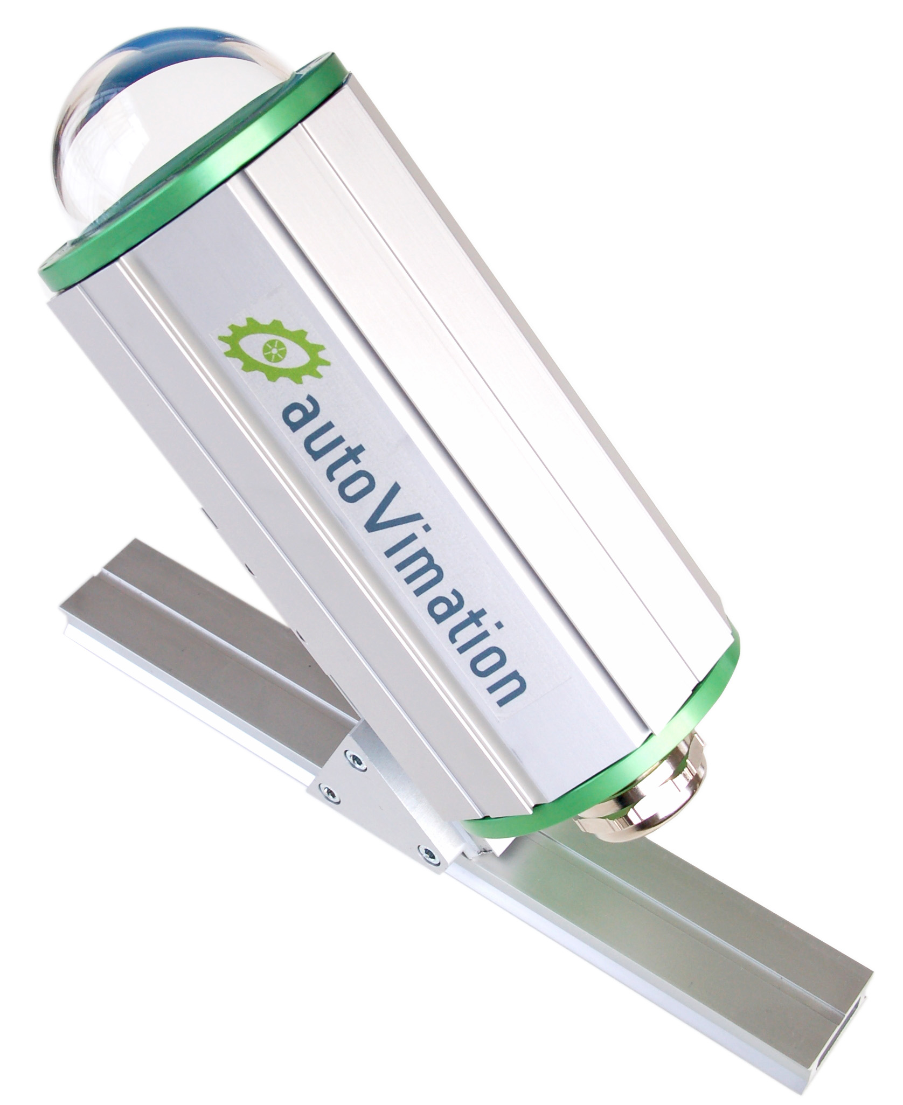
Bild: Neues Orca-Spezialgehäuse mit Dome-Fenster für Fischaugenobjektive (Bild Orca_Bubble_1.jpg)

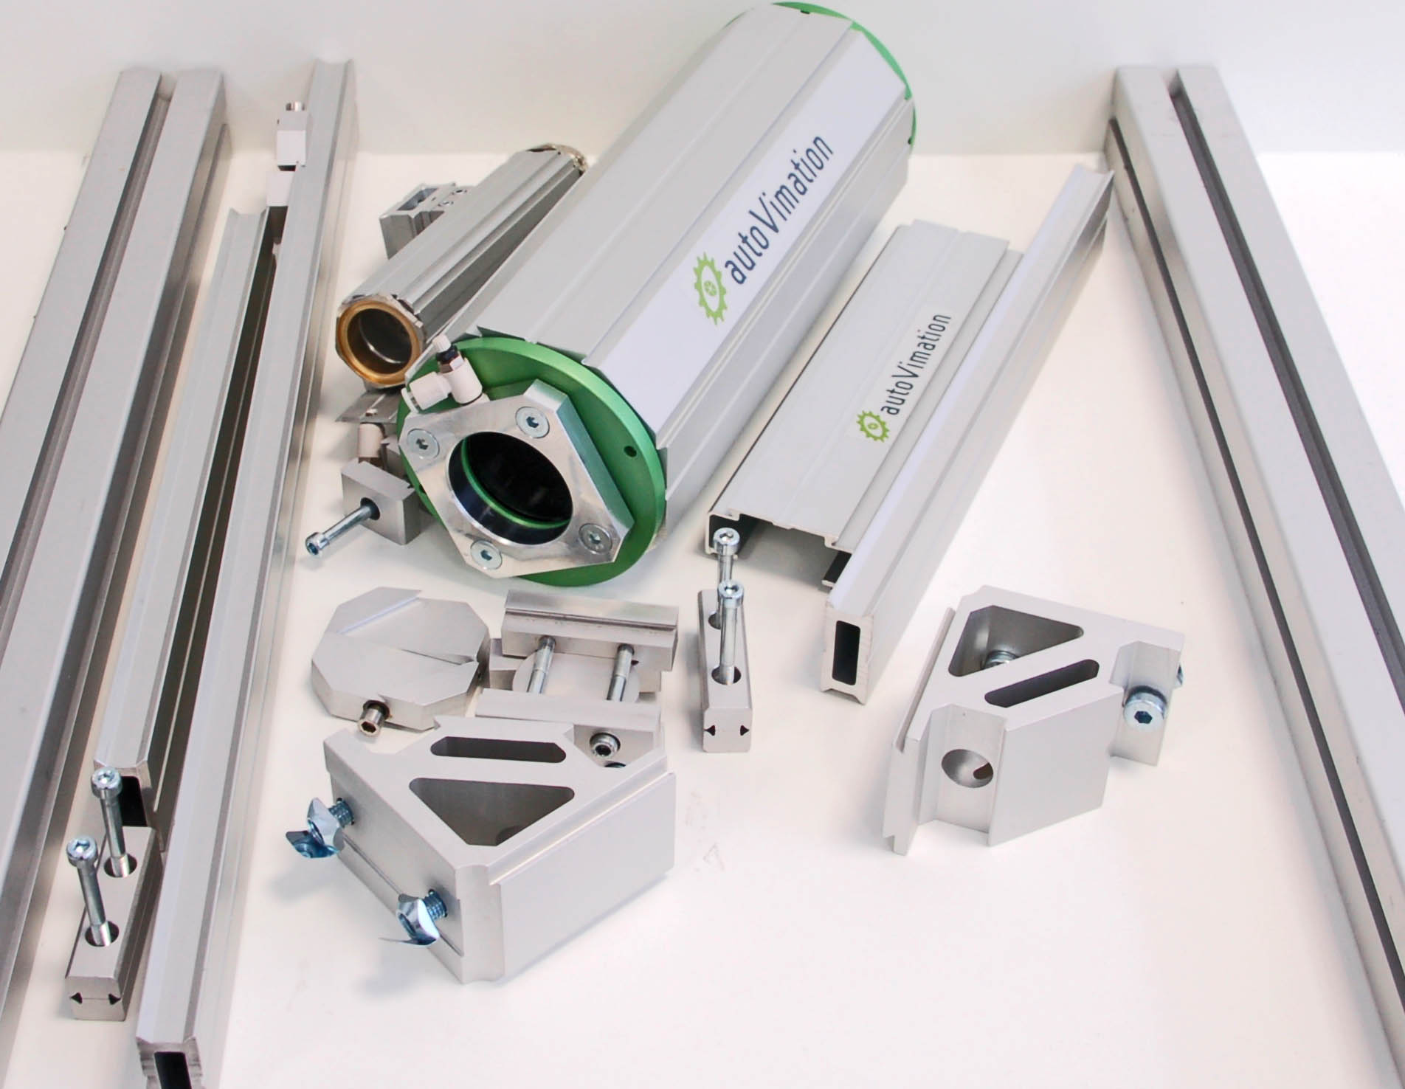 | 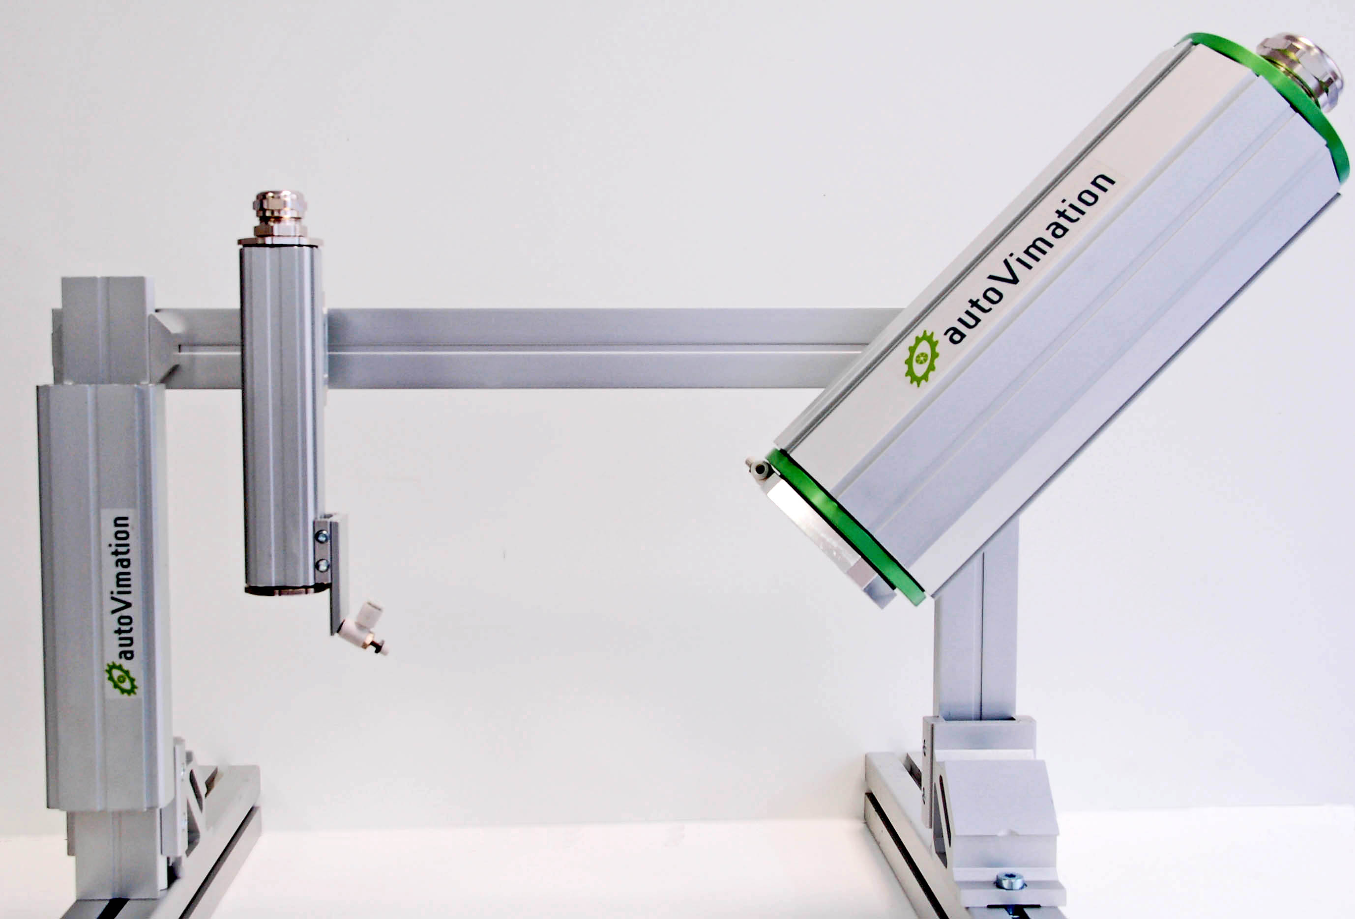
Triangulation_Einzelteile.jpg | Triangulation_fertig.jpg
Bild: Komplettbausätze für Lasertriangulations-Anwendungen
Paßt vielleicht nicht ganz so gut, wäre so etwas wie "wir liefern die fertige Kamerainstalation" oder "Kamerainstallation aus Fertigteilen in 5 Minuten aufgebaut".Diese Bilder können wir noch freistellen, sieht so etwas mau aus....

Bilder: | XXX | Zeichen: | 1.741
Dateiname: | 201202051_pm_orca_erweitert | Datum: | 29.02.2012

Unternehmenshintergrund

Das 2008 gegründete, in Karlsruhe ansässige Unternehmen autoVimation entstand aus der Idee, die Montage und Justage von Bildverarbeitungskomponenten zu erleichtern: Der Firmengründer Peter Neuhaus entwickelte ein Baukastensystem, das Kunden die aufwändige Eigenfertigung von Halterungen erspart und es ermöglicht, alle benötigten Bauteile problemlos miteinander zu verbinden. Darüber hinaus umfasst das Produktprogramm auch kompakte, leicht zu integrierende Gehäuse, die den Kameras und Optiken in Bildverarbeitungssystemen optimalen Schutz vor rauen Umweltbedingungen in industriellen Anwendungen bieten und eine zuverlässige Hitzeableitung gewährleisten. Zum Dienstleistungsspektrum zählen u.a. die Bereitstellung kompletter, einbaufähiger mechanischer Lösungen für Kamera und Beleuchtung sowie die Integration von Spezialoptiken, Filtern, Lichtschranken, Drehgebern oder anderen Sensoren.
Zum Kundenkreis von autoVimation zählen namhafte Unternehmen in zahlreichen Branchen, so etwa der pharmazeutischen und Lebensmittelindustrie, der Messtechnik, Qualitätskontrolle und Sicherheitstechnik.

Kontakt:  autoVimation  Peter Neuhaus  Haid-und-Neu-Straße 7  76131 Karlsruhe  Tel.: 07 21 / 6 27 67 56  Fax: 07 21 / 6 27 67 59  E-Mail: sales@autovimation.com  Internet: www.autovimation.com |  | gii die Presse-Agentur GmbH  Immanuelkirchstraße 12  10405 Berlin  Tel.: 0 30 / 53 89 65-0  Fax: 0 30 / 53 89 65-29  E-Mail: info@gii.de  Internet: www.gii.de

